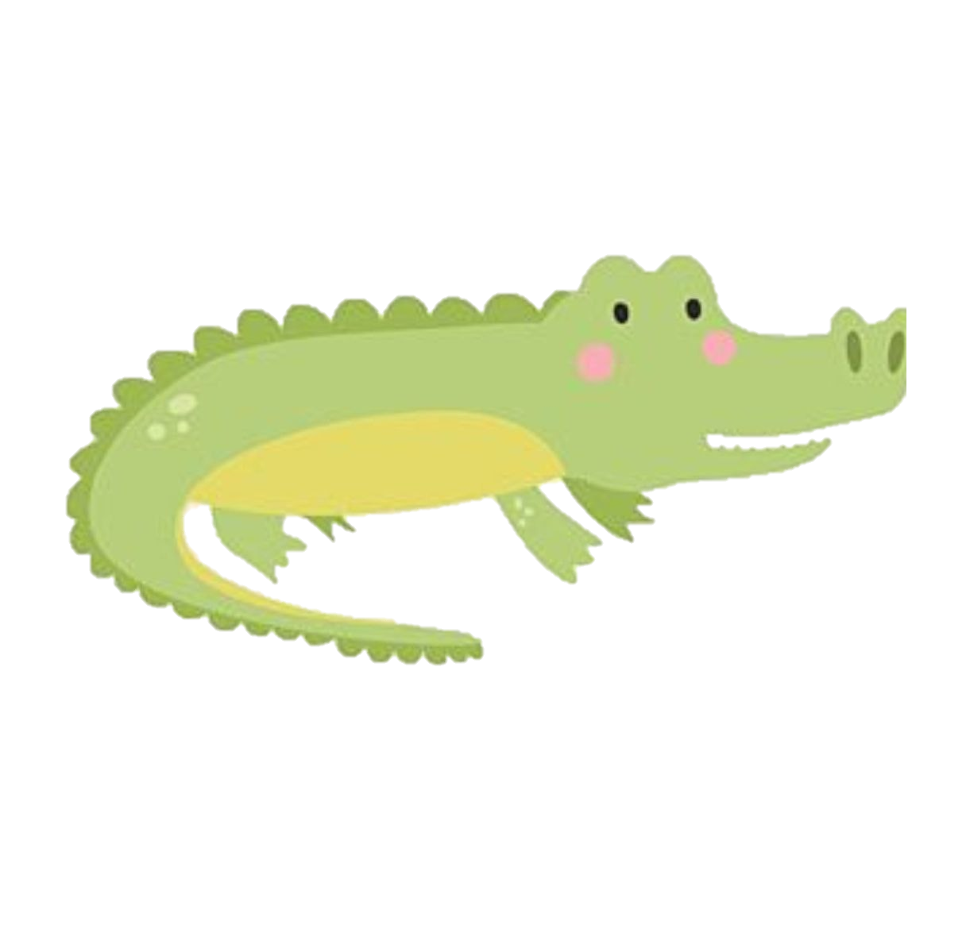

به نام خدا

شبه‌کلاس‌ها (Pseudo-classes) در CSS ویژگی‌هایی هستند که به توسعه‌دهندگان امکان می‌دهند سبک‌ها را بر اساس وضعیت‌های خاص عنصر تنظیم کنند. در تگ <a> (لینک‌ها)، شبه‌کلاس‌ها کاربردهای زیادی دارند و می‌توانند رفتارهای مختلف لینک‌ها را بر اساس وضعیت‌های خاص مثل حرکت ماوس یا کلیک کردن، تنظیم کنند.

**شبه‌کلاس‌های مهم در تگ <a>:**

**1. link**

- این شبه‌کلاس به لینک‌هایی که هنوز بازدید نشده‌اند اعمال می‌شود.

مثالال**: لینک‌هایی که برای اولین بار دیده می‌شوند و هنوز روی آنها کلیک نشده است، به این شبه‌کلاس مربوط می‌شوند.

استفاده معمول: صفحات سایت‌هایی مثل فروشگاه‌های آنلاین یا بلاگ‌ها که کاربران هنوز از همه لینک‌ها بازدید نکرده‌اند.

2**. visited**

- این شبه‌کلاس به لینک‌هایی که بازدید شده‌اند، اعمال می‌شود.

مثال: وقتی که کاربر روی لینکی کلیک می‌کند و بعداً به همان صفحه بازمی‌گردد، این لینک رنگ خاصی پیدا می‌کند تا نشان دهد که بازدید شده است.

استفاده معمول: در نتایج جستجوی گوگل یا صفحات وب با لینک‌های متعدد، این وضعیت به کاربران کمک می‌کند که بدانند کدام لینک‌ها را بازدید کرده‌‌اند.

**3.hover**

- این شبه‌کلاس زمانی اعمال می‌شود که کاربر ماوس خود را روی لینک حرکت دهد.

مثال: وقتی نشانگر ماوس روی لینکی قرار می‌گیرد و تغییر رنگ، زیرخط یا افکت خاصی در لینک مشاهده می‌شود.

استفاده معمول: در سایت‌های مدرن یا فروشگاه‌های آنلاین که با حرکت ماوس روی لینک‌ها افکت‌هایی مانند تغییر رنگ یا اندازه مشاهده می‌کنیم.

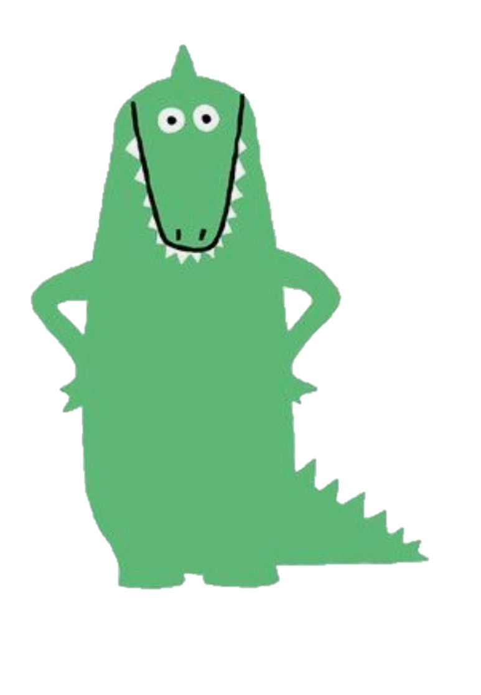

**4. active**

- این شبه‌کلاس به لینک زمانی که کاربر بر روی آن کلیک می‌کند (و آن را فشار می‌دهد) اعمال می‌شود.

‌مثال : در لحظه‌ای که کاربر لینک را کلیک می‌کند و قبل از رها کردن دکمه ماوس، ممکن است تغییر رنگ یا سایه در لینک مشاهده شود.

استفاده معمول: در صفحات با دکمه‌های لینک‌دار یا منوهای ناوبری که با کلیک بر روی لینک، وضعیت فعال تغییر می‌کند.

**5.focus**

- این شبه‌کلاس زمانی فعال می‌شود که لینک در فوکوس قرار می‌گیرد، به‌عنوان مثال زمانی که کاربر از طریق صفحه‌کلید (با استفاده از دکمه Tab) لینک را انتخاب می‌کند.

‌مثال: وقتی که کاربران با استفاده از صفحه‌کلید در یک فرم یا فهرست لینک‌ها جابه‌جا می‌شوند و لینک‌ها با تغییر رنگ یا افکت خاصی نشان داده می‌شود.

استفاده: فرم‌ها، صفحات قابل دسترسی برای کاربران که از صفحه‌کلید به جای ماوس استفاده می‌کنند.



**نتیجه‌گیری: دنیای لینک‌ها، سرزمینی پر از ماجرا!**

شبه‌کلاس‌ها مثل یک سری ابرقدرت مخفی در دنیای لینک‌ها هستند. هر کدوم از این شبه‌کلاس‌ها (:hover، :visited، :focus و... ) دقیقاً مثل کلیدهایی هستن که با لمس اون‌ها می‌تونیم تعاملات کاربر رو به یه سطح دیگه ببریم.

مثلا: وقتی کاربر ماوس رو روی لینک می‌بره و یه افکت خوشگل ظاهر می‌شه یا لینک‌هایی که قبلاً باز کرده بهش علامت می‌ده! این دقیقاً همون جادوییه که طراحی سایت رو از "خوب" به "خارق‌العاده" تبدیل می‌کنه.

اگه می‌خوایم لینک‌هامون فقط یه لینک نباشن و برای کاربر جذابیت بیشتری داشته باشن، حتماً باید با این شبه‌کلاس‌ها کار کنیم . چون توی این دنیای دیجیتال، فقط اونایی که با تجربه کاربری خفن پیش میرن، می‌تونن تو دل کاربرا جا باز کنن! 😎

